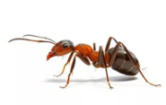
Газета школьного лесничества «Муравей» МБОУ Михайловская средняя школа
№ 17 от 12.02.2019
Приглашаем к сотрудничеству всех неравнодушных и заинтересованных людей к решению наших экологических проблем. Руководитель школьного лесничества Доронина А.В. mail: anna-doronina@bk.ru тeл: 89506060642 Редактор газеты: Ионова Надежда, тел: 89040679488

В номере:
1. Озеро Кривое и Глубоко..1-2 стр.
2. Районная школа актива…....3 стр.
3. Наши победы.………..…..3-4 стр.
4.Школьные новости………….….…………4 стр.
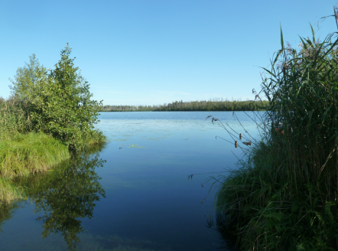

Озеро Кривое
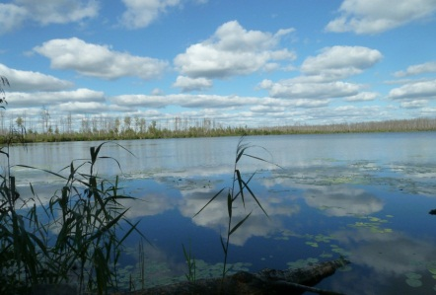
Озеро Глубокое

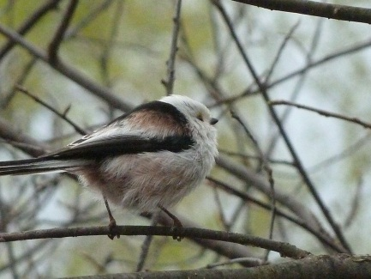

Ополовник-синица-длиннохвостая

Любите природ, не будет и бед! Затем, чтобы жить, процветать и дышать, Нам надо её на Земле охранять!
Озеро Кривое и озеро Глубокое
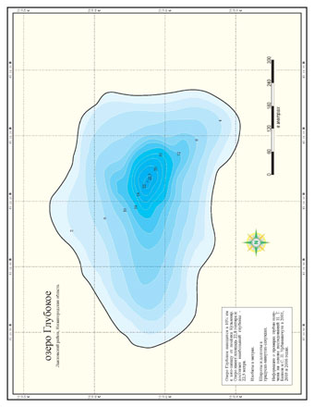
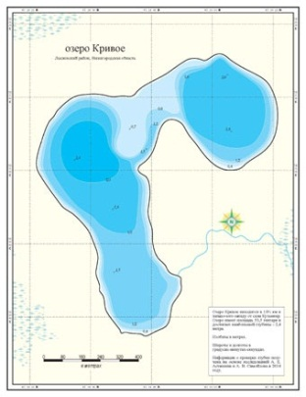
Озеро Кривое входит в состав Камско-Бакалдинской группы болот. Озеро в данный момент сильно заболочено, особенно его южные берега. Добраться до него порою очень трудно, потому что по всем дорогам встречаются броды, глубокие колеи, лужи и заболоченные участки. Озеро Кривое - сравнительно крупный водоем на севере Лысковского района, по форме соответствует своему названию (длина озера составляет около 2 км). Этот водоём ледникового происхождения. Площадь водного зеркала «Кривого» составляет около 50 гектаров. Территория вокруг озера очень живописная, в основном окруженная лесами. Из озера вытекает река Большая Маза, которая является притоком Волги. Северная и южная дороги вокруг озера соединяются в районе юго-западного берега и продолжаются далее на юг, мимо озера Глубокое.
Озеро Глубокое также входит в состав Камско-Бакалдинской группы болот. На озере есть единственная стоянка в юго-западной его части. Лес в округе сильно выгорел и местами представляет собой жуткое зрелище.
В 2017 году оба эти озера были нами исследованы и представлены в работе Ионовой Надежды «Антропогенная нагрузка на лесные массивы озер - памятники природы областного значения Воротынского района Нижегородской области».
В ходе данной работы изучались состояния и антропогенные изменения лесных массивов в окрестностях пяти лесных озер, в том числе Кривого и Глубокого. По результатам исследования было выявлено, что территории, прилегающие к озеру Глубокое, отличаются от других лесных массивов почти в 2 раза, что говорит о меньшем антропогенном влиянии на них. А лесной массив озера Кривое обладает большей рекреационной ценностью по сравнению с другими массивами, что делает его наиболее привлекательным по сравнению с другими.
(по материалам исследовательской работы «Озера заволжской части Лысковского района»).
Ионова Н., редактор газеты.

Районная школа актива
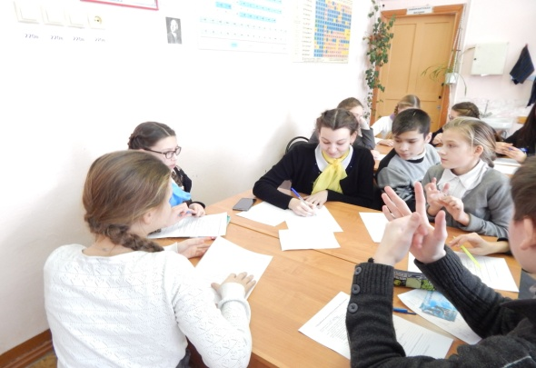
24 января в нашей школе состоялось метод-объединение старших вожатых и заместителей по учебно-воспитательной работе. Участники детского общественного объединения «Радуга» рассказали гостям о направлениях деятельности «Радуги», о волонтёрской и проектно-исследовательской работе . Лидер объединения Надежда Ионова провела для присутствующих мастер-класс по сервировке и представила работу наших младших детей, которые на протяжении нескольких лет собирают коллекцию интереснейших салфеток. Ксения Муштакова рассказала о деятельности школьного лесничества «Муравей» и о проделанной нами работе в последние несколько лет. Также на мероприятии были представлены работы кружка «Глобус», школьных газет «ШИК» и «Муравей».
Методист ДДТ Воротынского района Елена Геннадьевна Кузьменкова провела с детьми занятия районной школы актива, которая включала в себя
Нетворкинг «Территория общения»
Практикум «Современные формы работы в деятельности детских и молодежных общественных объединений»
Мастер-класс "Успешное мероприятие. Подготовка с нуля"
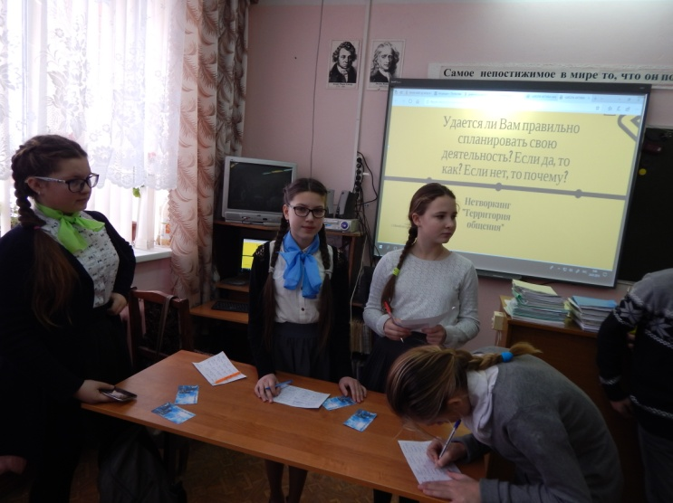
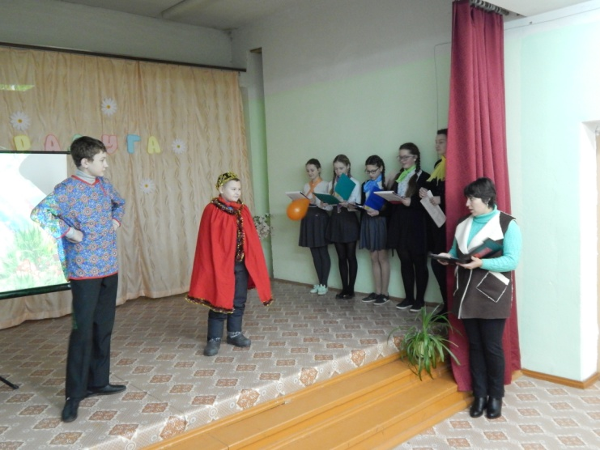
Мы благодарим наших гостей за такой чудесный и познавательный день! Мы уверены, что многие узнали для себя что-то новое и интересное. Надеемся, что это не последняя образовательная площадка на базе нашей школы и наше сотрудничество продолжится и дальше.

Приветствие гостей Мастер класс Ионова Н., редактор газеты.
Наши победы
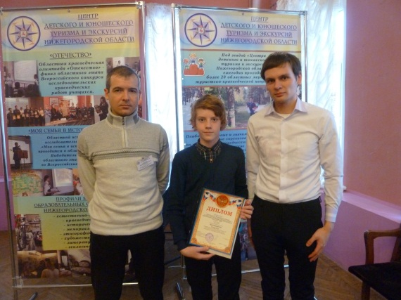
30 января в Нижнем Новгороде в Нижегородском научном центре на Алексеевской 25. состоялся финал областного этапа Всероссийского конкурса «Отечество-2019». По словам организаторов на конкурс поступило 1000 работ по 4-м номинациям. Из них были отобраны 50 лучших работ, среди которых были 2 работы наших учеников. Это уже большая победа наших ребят. На финал были приглашены Ионова Надежда, ученица 10 класса и Пузиков Ефим, ученик 8 класс. Ефим попал в старшую группу, где были ученики 10 классов и студенты университетов. Выступление Ефима было достойно, от жюри поступила рекомендация использовать карты с расположением мест исследования. Было приятно и неожиданно, увидеть в жюри, нашего земляка с Воротынской земли Асташина А.Е. Все пожелания от жюри были полезны нам в дальнейшей работе.
Такие встречи очень полезны для обмена опыта: увидеть ошибки и достоинства других работ и использовать все это для дальнейших исследований. Пузикову Ефиму были вручены диплом финалиста и большой энциклопедический словарь.
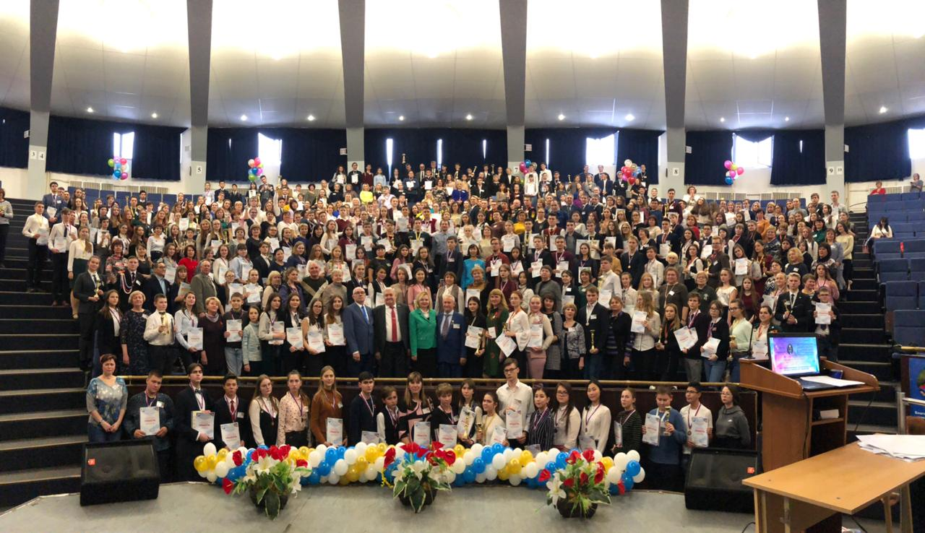
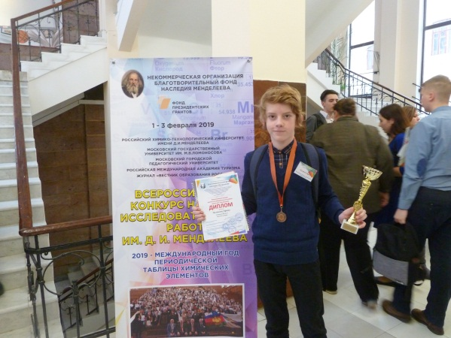
С 1 по 3 февраля в Москве проходил финал Всероссийского конкурса научно-исследовательских работ им. Д.И. Менделеева. Из 900 работ, поступивших на конкурс после тщательного анализа, были приглашены 780 авторов своих работ. Среди них и наши работы Ионовой Н. и Пузикова Е. Все работы были разделены на 16 секций: по физике, химии, биологии, экологи и другие. В нашей эколого-географической секции были 34 работы. Мы выдержали выступления всех работ, и все они были интересны. Поразительно насколько фантазия детей безгранична. 3 февраля состоялось волнительное награждение. Мы были приятно удивлены вручением Пузикову Е. диплома 3 степени, медали и кубка. Это первые медали и кубки в научно-исследовательской работе в нашей школе.

Желаю не потерять интерес к науке нашим ребятам и дальнейших побед при защите своих работ.

Участники конференции Им. Д.И. Менделеева в 2919 г. Москва.

8 февраля в г. Нижний Новгород областная состоялась конференция «Мониторинг природных объектов», где наша ученица 8 класса Захарова Евгения приняла участие со своей научно-исследовательской работой «Численность лубоеда большого соснового. Она поделилась с результатами учета вредителя в сравнение с наблюдениями в Керженском заповеднике. Чтобы спрогнозировать массовое размножение вредителя в нашей местности, необходимы длительные наблюдения, поэтому эта работа имеет продолжение. Такие конференции полезны для общения, и не только с целью рассказать о свое исследовании, но и посмотреть другие работы, взять от них полезное для дальнейших планов. Очень полезны рекомендации экспертов. Радует, что им наши исследования интересны.
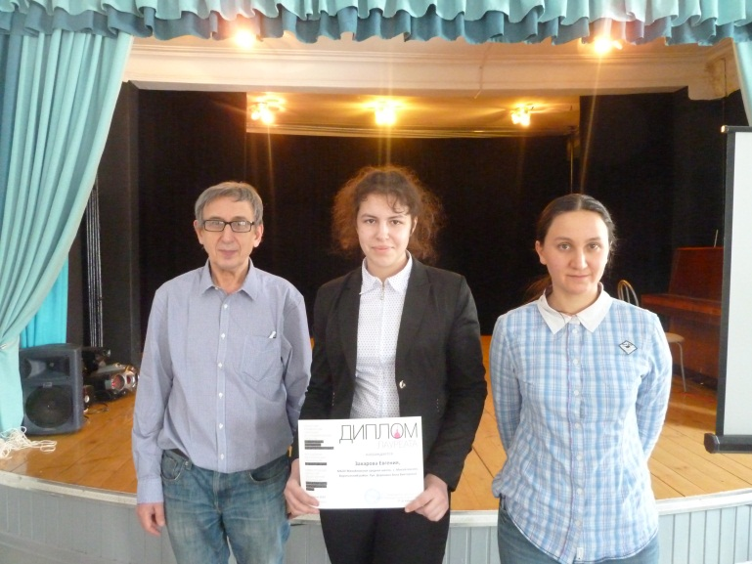
Обсуждение работы с экспертом. С руководителями конференции.

Доронина А.В. рук. НОУ «Открытие».

Школьные новости
7 февраля в школе проводились мероприятия, посвященные 185 годовщине со дня рождения большого ученого Д.И. Менделеева.
Старшеклассники участвовали в проведение Всероссийского открытого урока, посвященного этой знаменательной дате. В начальной школе прошли занимательные уроки «Знакомьтесь, периодическая система химических элементов», где дети посмотрели занимательные опыты, а самые бесстрашные решились на самостоятельные эксперименты. На уроке дети узнали о биографии Д.И. Менделеева, его детстве, научных работах. Побывали в музее-усадьбе Боблово. Познакомились с периодической системой химических элементов, совершив по ней путешествие. Справились дети неплохо, активно включились в работу.

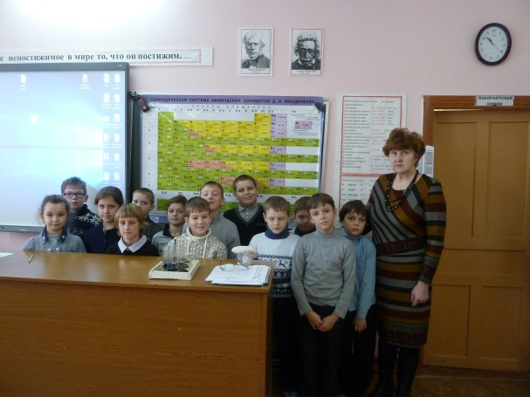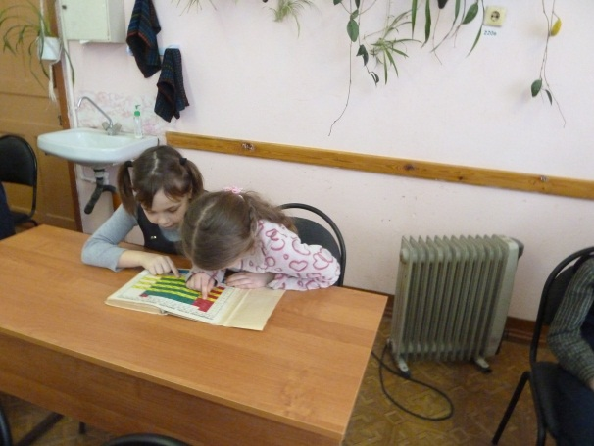
Ученики 4 класса на занимательном уроке. Где этот элемент?

